
ООО “Инновационное экологическое оборудование”
Юридический адрес: 108811, г. Москва, п. Московский,
22-й км Киевское шоссе, влд. 4, стр. 2
ИНН 9724018440/КПП 775101001 ОГРН 1207700277400
р/с 40702810638000261496 к/с 30101810400000000225
БИК 044525225 в ПАО СБЕРБАНК
т. 7(800)350-34-36 ( бесплатно по РФ) www.greenlos.ru

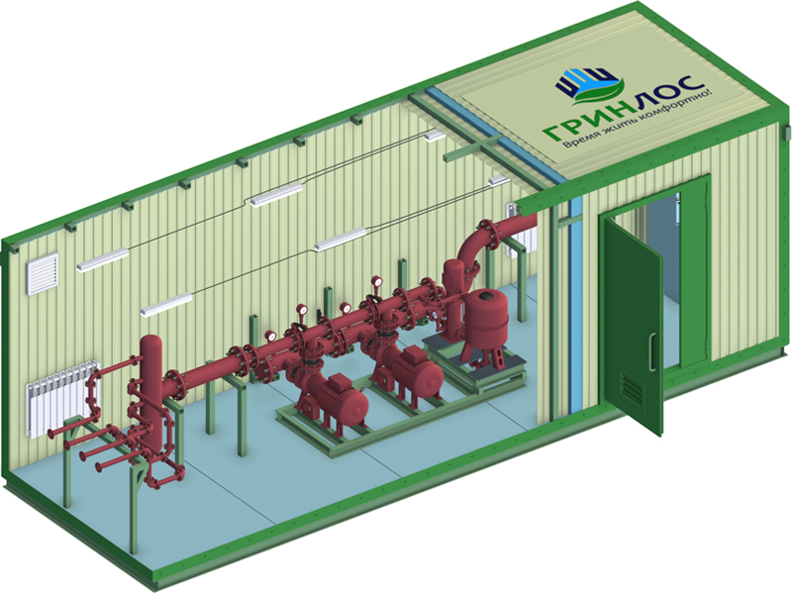

ОПРОСНЫЙ ЛИСТ
НА ПРОЕКТИРОВАНИЕ И ПРОИЗВОДСТВО
ГРИНЛОС БЛОЧНО-МОДУЛЬНАЯ СТАНЦИЯ ВОДЯНОГО ПОЖАРОТУШЕНИЯ

№ | Наименование параметра / Раздел | Варианты выбора / Поля для заполнения
1 | Общие вопросы (заполнение обязательно)
1.1 | Организация / ИНН
1.2 | Контактное лицо (ФИО, должность)
1.3 | Телефон / E-mail
1.4 | Адрес объекта строительства
1.5 | Дата составления
2 | Климатические и географические параметры
2.1 | Район строительства
2.2 | Абсолютная минимальная температура, °С
2.3 | Температура воздуха наиболее холодной пятидневки обеспеченностью 0.92, °С
2.4 | Сейсмичность района строительства, баллов
3 | Вид контейнера
3.1 | Каркасного типа из сэндвич-панелей | Да / Нет
3.2 | 20-футовый ж/д контейнер | Да / Нет
3.3 | 40-футовый ж/д контейнер | Да / Нет
4 | Конструктивные параметры контейнера
4.1 | Максимальные габаритные размеры контейнера, м (ДхШхВ)
4.2 | Количество дверей, шт
4.3 | Количество ворот, шт
4.4 | Требуемая степень огнестойкости по СНиП 21-01-97
5 | Грузоподъемные механизмы
5.1 | Необходимость съемной крыши | Да / Нет
5.2 | Необходимость грузоподъемных механизмов | Да / Нет
6 | Производительность и состав станции
6.1 | Производительность насосной станции, м³/ч
6.2 | Количество рабочих насосных агрегатов, шт
7 | Рабочее давление насосной станции
7.1 | На входе, м.в.ст
7.2 | На выходе, м.в.ст
8 | Насосные агрегаты
8.1 | Количество резервных насосных агрегатов, шт
9 | Производитель насосных агрегатов
9.1 | Отечественный | Да / Нет
9.2 | Импортный | Да / Нет
10 | Расположение подачи и выхода воды
10.1 | С торца | Да / Нет
10.2 | С фасада | Да / Нет
10.3 | Через подошву | Да / Нет
11 | Диаметр присоединительных фланцев
11.1 | Ду всасывающего патрубка, мм
11.2 | Ду напорного патрубка, мм
12 | Запорная арматура с электроприводом
12.1 | Требуется на всасывающем патрубке | Да / Нет
12.2 | Требуется на напорном патрубке | Да / Нет
13 | Жокей-насосы
13.1 | Необходимость установки жокей-насосов | Да / Нет
13.2 | Производительность жокей-насоса, м³/ч (если выбран жокей-насос)
13.3 | Напор жокей-насоса, м.в.ст (если выбран жокей-насос)
14 | Дистанционное управление и связь
14.1 | Необходимость дистанционного управления | Да / Нет
14.2 | Расстояние от насосной станции (PSF) до операторной, м
15 | Тип линии связи (заполняется при наличии дистанционного управления)
15.1 | RS-485 | Да / Нет
15.2 | Ethernet | Да / Нет
15.3 | Другой (если да, укажите тип)
16 | Протокол передачи данных (заполняется при наличии дистанционного управления)
16.1 | Modbus RTU | Да / Нет
16.2 | TCP/IP | Да / Нет
16.3 | Другой (если да, укажите какой)
17 | Система отопления
17.1 | Водяное | Да / Нет
17.2 | Электрическое | Да / Нет
18 | Система вентиляции
18.1 | Механическая | Да / Нет
18.2 | Естественная | Да / Нет
19 | Безопасность и автоматизация
19.1 | Наличие пожаро-охранной сигнализации с возможностью вывода на пульт в операторной | Да / Нет
19.2 | Требования к автоматизации (текстовое поле)
19.3 | Дополнительные требования (свободное текстовое поле для примечаний)

